|  |
| --- |
| Tsiviilasi nr **2-20-12829**  19. märts 2024 |

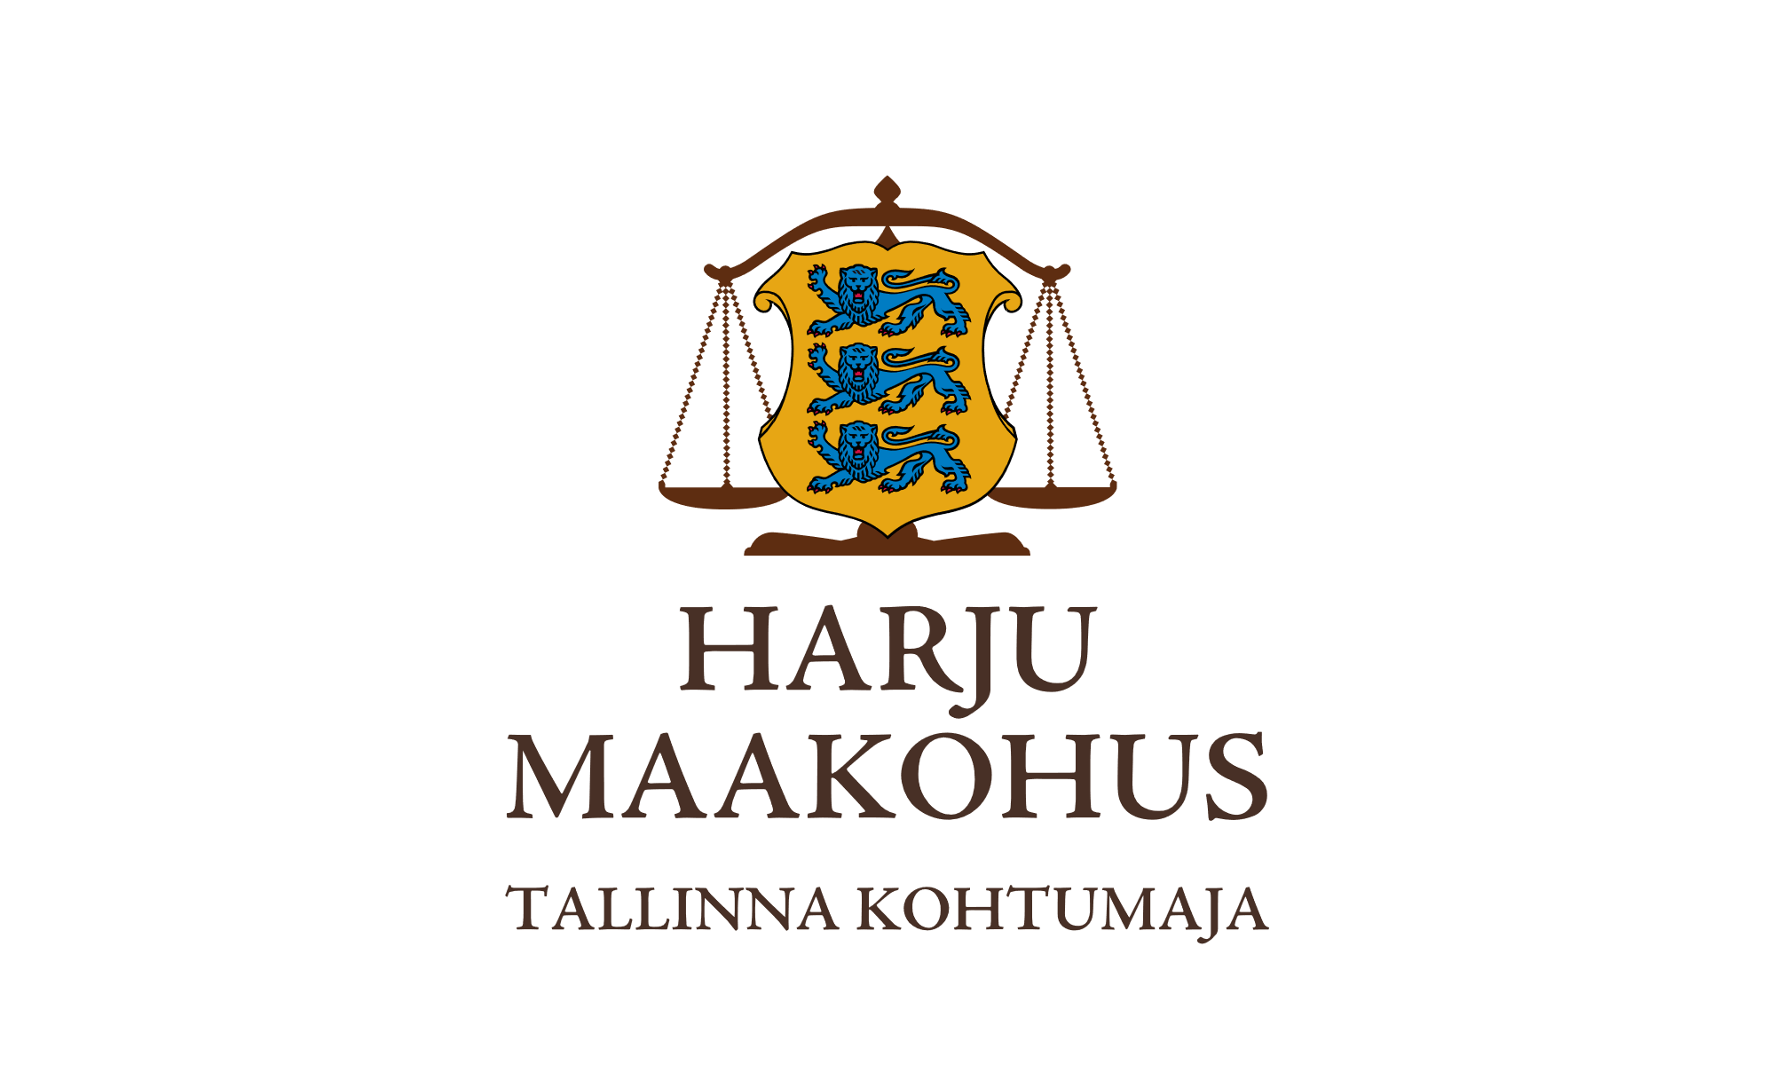Konkurentsiamet

Maksejõuetuse teenistus

**Ettepanek**

Harju Maakohtu menetluses on tsiviilasi **2-20-12829** OÜ Smarteco Baltic pankrotimenetlus.

Pankrotiseaduse (PankrS) § 158 lg 4 sätestab, et pärast haldurilt aruande saamist lõpetab kohus halduri ettepanekul pankrotimenetluse raugemise tõttu, kui kohus tuvastab, et pankrotivarast ei jätku massikohustuste ja pankrotimenetluse kulude katteks vajalike väljamaksete tegemiseks. Kohus ei lõpeta menetlust PankrS § 158 lõike 4 alusel, kui võlausaldaja või kolmas isik maksab massikohustuste ja pankrotimenetluse kulude katteks deposiidina selleks ettenähtud kontole kohtu poolt määratud summa või kohus rahuldab maksejõuetuse teenistuse avalduse pankrotimenetluse läbiviimiseks avaliku uurimisena (PankrS § 158 lg 6). Enne PankrS § 158 lõike 4 alusel pankrotimenetluse lõpetamist teeb kohus juriidilisest isikust võlgniku puhul maksejõuetuse teenistusele ettepaneku esitada taotlus pankrotimenetluse läbiviimiseks avaliku uurimisena ja annab taotluse esitamiseks mõistliku tähtaja (PankrS § 158 lg 51). PankrS § 19211 lg 1 alusel teeb kohus maksejõuetuse teenistusele vastavalt PankrS § 30 lg 5 või § 158 lg 51 sätestatule ettepaneku pankrotimenetluse läbiviimiseks avaliku uurimisena, kui juriidilisest isikust võlgnikul ei jätku pankrotimenetluse läbiviimiseks raha ja keegi ei ole tasunud PankrS § 30 või § 158 lg 6 kohaselt menetluskulude katteks deposiiti.

**Eeltoodust tulenevalt teeb kohus maksejõuetuse teenistusele ettepaneku kohtule avalduse esitamiseks pankrotimenetluse läbiviimiseks avaliku uurimisena. Avalduse esitamise tähtaeg on 02. aprill 2024. Põhjendatud vajaduse esinemisel on võimalik taotleda selle tähtaja pikendamist. Avaldus tuleb elektronposti aadressil: hmktallinn.menetlus@kohus.ee või aadressil: Lubja 4, 10115 Tallinn märkides ära käesoleva tsiviilasja numbri 2-20-12829**

Lugupidamisega

*/allkirjastatud digitaalselt/*

Katre Korela

Istungisekretär